BIOLÓGIA Meno: .........................
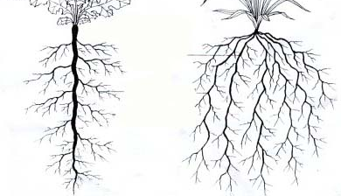
- Pomenujte korene rastlín!

................................. ...................................

- Rozdeľte rastliny podľa stonky!
dub, margaréra, borovica, paprika, púpava, baza
dužinatá stonka: ......................................................
drevnatá stonka: ......................................................

- Pomenujte časti listu!
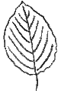

BIOLÓGIA Meno: .........................
- Pomenujte korene rastlín!

................................. ...................................

- Rozdeľte rastliny podľa stonky!
dub, margaréta, borovica, paprika, púpava, baza
dužinatá stonka: ......................................................
drevnatá stonka: ......................................................

- Pomenujte časti listu!

BIOLÓGIA Meno: .........................
- Pomenujte korene rastlín!

................................. ...................................

- Rozdeľte rastliny podľa stonky!
dub, margaréta, borovica, paprika, púpava, baza
dužinatá stonka: ......................................................
drevnatá stonka: ......................................................

- Pomenujte časti listu!

- Pomenujte postavenie listov na stonke!
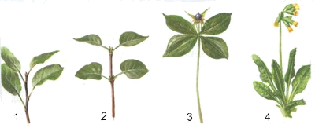
1 .................................. 2 ....................................
3 .................................. 4 ....................................
5.Pomenuj časti kvetu:

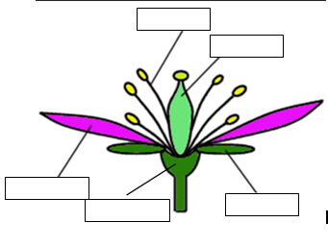

- Pomenujte postavenie listov na stonke!
1 .................................. 2 ....................................
3 .................................. 4 ....................................
5.Pomenuj časti kvetu:

- Pomenujte postavenie listov na stonke!
1 .................................. 2 ....................................
3 .................................. 4 ....................................
5.Pomenuj časti kvetu:

